新 书 推 荐

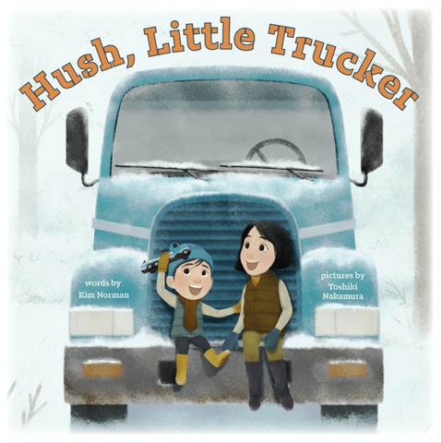
中文书名：《嘘，小卡车司机》
英文书名：HUSH, LITTLE TRUCKER
作 者：Kim Norman and Toshiki Nakamura
出 版 社：Abrams
代理公司：ANA/Emily Xu
页 数：32页
出版时间：2021年11月
代理地区：中国大陆、台湾
审读资料：电子稿
类 型：儿童绘本

内容简介：

嘘，小卡车司机，你很幸运。
妈妈会帮你找到丢失的小卡车。
闭上你的双眼，“哔，哔！”

这首以卡车为主题的绘本是对经典摇篮曲《嘘，小宝贝》的全新演绎，讲述了一对母子在交流想象如何驾驶各种车辆，从推土机到铲斗车再到巨型起重机等等。

金·诺曼的温和押韵的文字，与中村俊贵富有想象力的插画搭配，让这本书成为了睡前朗读的不二之选。

本书卖点：

- 热门主题：卡车、车辆和类似的主题非常受小孩子们欢迎。
- 角度新鲜：这首以卡车为主题的摇篮曲非常适合喜欢各种车辆的小读者。
- 成功作者：金·诺曼是一位经验丰富的儿童书籍作者，他写作了20多本图画书。

作者简介：

金·诺曼（Kim Norman）是二十多本儿童读物的作者，她现在仍然有点羡慕她的妹妹坦尼娅曾经在全国比赛中赢得一辆新卡车。诺曼自称是睡前阅读助推器，她走访了美国数百所学校。她喜欢艺术、音乐，她和丈夫以及两只哈巴狗一起生活在弗吉尼亚州一间被山核桃树遮蔽的小房子里。她的网站：KimBooks.com。

中村俊贵（Toshiki Nakamura）从小在卡车的包围下长大，因为他的父亲和祖父都是土木工程师。中村是动画和插画领域的画家和角色设计师。他曾为Netflix动画、HouseSpecial和梦工厂等工作室工作。他目前在日本神奈川工作。他的网站：artoftoshi.com。

内文插图：

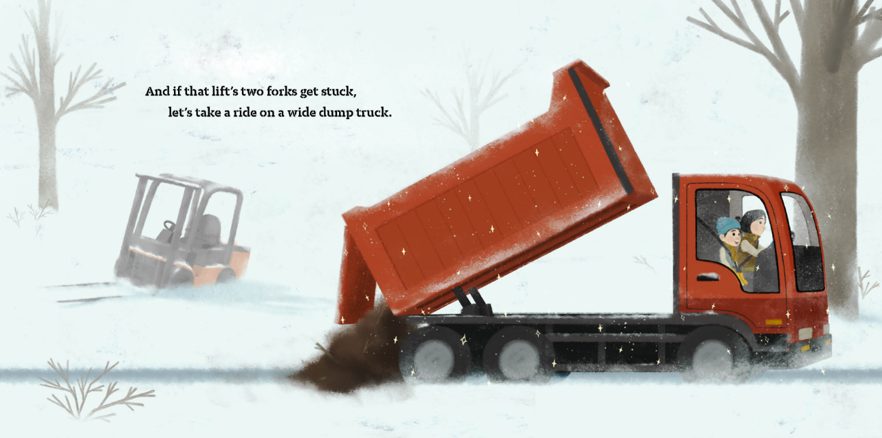
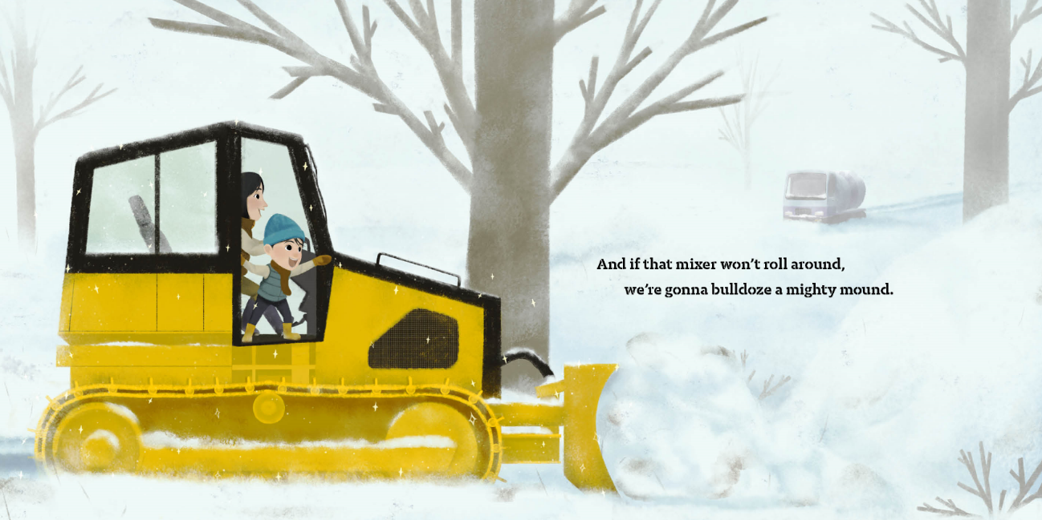
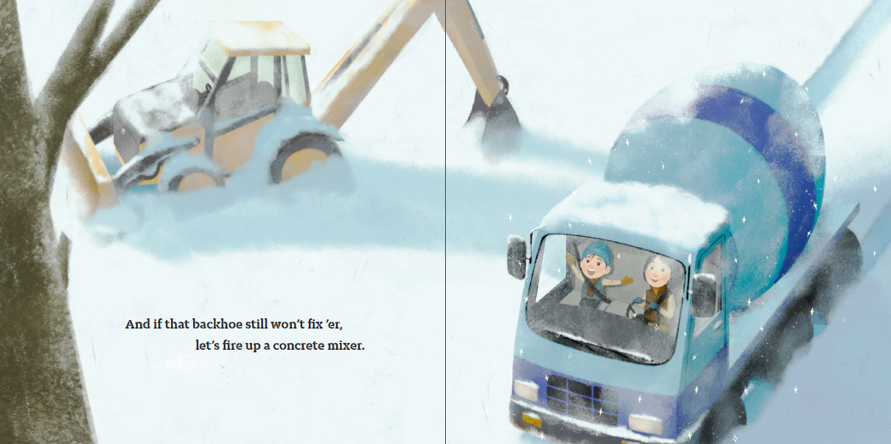

谢谢您的阅读！
请将回馈信息发送至：徐书凝（Emily Xu)
安德鲁﹒纳伯格联合国际有限公司北京代表处
北京市海淀区中关村大街甲59号中国人民大学文化大厦1705室, 邮编：100872
电话：010-82504206
传真：010-82504200
Email：Emily@nurnberg.com.cn
网址：www.nurnberg.com.cn
微博：http://weibo.com/nurnberg
豆瓣小站：http://site.douban.com/110577/
微信订阅号：ANABJ2002

